Міністерство освіти і науки України
Національний університет «Львівська політехніка»
Кафедра систем штучного інтелекту



Звіт
про виконання лабораторних та практичних робіт блоку № 3
На тему: «Цикли. Вкладені Цикли. Завершення виконання циклів. Функції. Рекурсія. Вбудовані функції. Одновимірні масиви.»
з дисципліни: «Основи програмування»

Виконав:
Студент групи ШІ-13
Кузовніков В’ячеслав Євгенійович

Тема роботи:
Цикли. Вкладені Цикли. Завершення виконання циклів. Функції. Рекурсія. Вбудовані функції. Одновимірні масиви

Мета роботи:

Ознайомитися з циклами (for, while, do-while), вкладеними циклами та основними способами завершення їх виконання (break, continue). Дізнатися про принцип роботи функцій, їхню роль у структуруванні коду та поняття простору імен (namespace). Вивчити механізми перевантаження функцій, а також принцип рекурсії. Ознайомитися з вбудованими функціями мови та закріпити навички їх використання на практиці.

Теоретичні відомості:
- Теоретичні відомості з переліком важливих тем:
- Тема №1: Введення в Цикли та їх Види в С++
- Тема №2: Управління Виконанням Циклів
- Тема №3: Вкладені Цикли
- Тема №4: Основи Функцій у С++
- Тема №5: Перевантаження Функцій та Простір Імен
- Тема №6: Розширені Можливості Функцій
- Тема №7: Вбудовані Функції в С++

- Індивідуальний план опрацювання теорії:
- Тема №1: Введення в Цикли та їх Види в С++
  - Джерела Інформації:
    - Лекції О. Пшеничного
    - Практичні заняття
  - Що опрацьовано:
    - Основні типи циклів, та як вони працюють
  - Статус: Ознайомлений
  - Початок опрацювання теми: 11.10.26
  - Звершення опрацювання теми: 11.10.26
- Тема №2: Управління Виконанням Циклів
- Джерела Інформації:
  - Лекції з Основ Програмування
  - Що опрацьовано:
    - Управління виконанням циклів, та оператори керування
  - Початок опрацювання теми:11.10.26
  - Звершення опрацювання теми: 11.10.26

- Тема №3: Вкладені Цикли
  - Джерела Інформації:
    - Лекції О. Пшеничного
    - Практичні заняття
  - Що опрацьовано:
    - Засвоїв принцип роботи з циклами всередині інших циклів
  - Статус: Ознайомлений
  - Початок опрацювання теми: 11.10.26
  - Звершення опрацювання теми: 11.10.26
- Тема №4 Основи Функцій у С++
  - Джерела Інформації:
    - Практичні заняття.
  - Що опрацьовано:
    - Оголошення функцій
    - Параметри функцій
    - Повернення значень
  - Статус: Ознайомлений
  - Початок опрацювання теми: 11.10.26
  - Звершення опрацювання теми: 11.10.26
- Тема №5 Розширені Можливості Функцій
  - Джерела Інформації:
    - Лекції з Основ Програмування
    - Практичні заняття
  - Що опрацьовано:
    - Засвоїв використання рекурсії, передачу масивів
  - Статус: Ознайомлений
  - Початок опрацювання теми: 11.10.26
  - Звершення опрацювання теми: 11.10.26
- Тема №7 Вбудовані Функції в С++
  - Джерела Інформації:
  - Практичні заняття
  - Що опрацьовано:
    - Ознайомився зі стандартними бібліотеками в С++ та деякими функціями в них
  - Статус: Ознайомлений
  - Початок опрацювання теми: 11.10.26
  - Звершення опрацювання теми: 11.10.26

- Тема №8 Алгоритми обробки та робота з одновимірними масивами
  - Джерела Інформації:
  - Практичні заняття
  - Лекції з Основ Програмування
  - Що опрацьовано:
    - Алгоритм сортування масивів
    - Використання циклів та умовних операторів
  - Статус: Ознайомлений
  - Початок опрацювання теми: 11.10.26
  - Звершення опрацювання теми: 11.10.26

Виконання роботи:

1. Опрацювання завдання та вимог до програм та середовища:

Завдання № 1 - Theory Education Activities
Вивчити теорію до епіку

Завдання №2 - Requirements management (understand tasks) and design activities (draw flow diagram and estimate tasks 3-7)
Намалювати блок-схему до завдань

Завдання №3 - Lab# programming: Lab 2
Виконати завдання до лабораторної №2

Завдання №4 - Lab# programming: Lab 3
Виконати завдання до лабораторної №3

Завдання №5 - Practice# programming: Class Practice Task
Користувач задає бюджет на місяць і вводить суму витрат за кожен день. Далі програма аналізує ці дані через меню: показує статистику, знаходить найдорожчі дні й перевіряє, чи вистачає бюджету. Дні без покупок теж бувають. У різних обчисленнях вони враховуються по-різному. Обмеження: сторонні бібліотеки використовувати заборонено.

Завдання №6 – Self practice task 1 “Євро 2012”

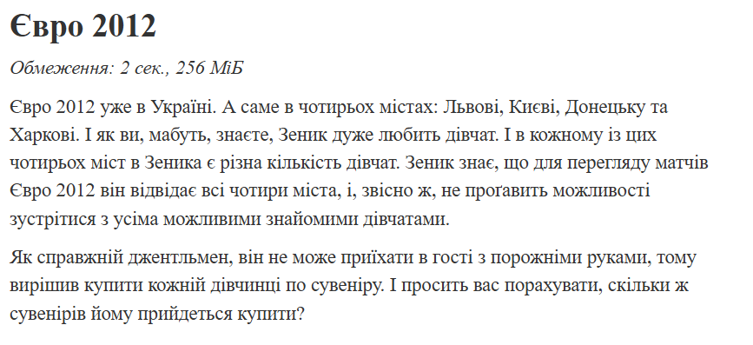
Рис 1 Умова до self practice task 1
Завдання №7- Self practice task 2 “Літаюча камера”

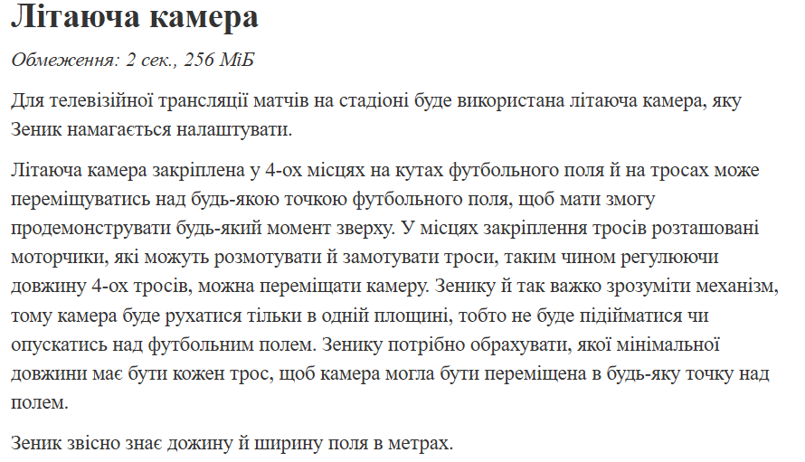
Рис 2 Умова до self practice task 2

Завдання №8- Self practice task 3 “Політ на Марс”

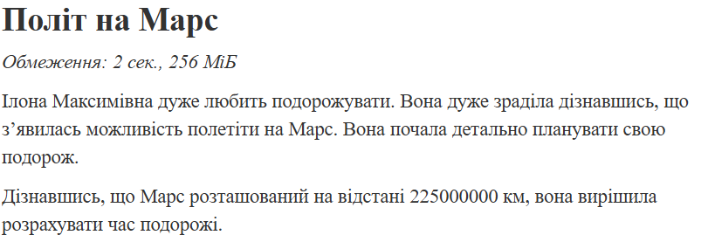
Рис 3 Умова до self practice task 3

Завдання №9 - Result Documentation Report and Outcomes Placement Activities (Docs and Programs on GitHub)
Оформити звіт про виконання практичної роботи, задокументувати отримані результати тестування розробленої програми.

Завдання №10: Results Evaluation and Release
Розмістити файли лабораторної роботи у власній папці репозиторію, створити окрему гілку для відповідного епіку, зробити коміт і виконати push змін, оформити Pull Request згідно з установленими вимогами.

2. Дизайн та планована оцінка часу виконання завдань:
Завдання № 1 - Lab# programming: Lab 2
Блок-схема:

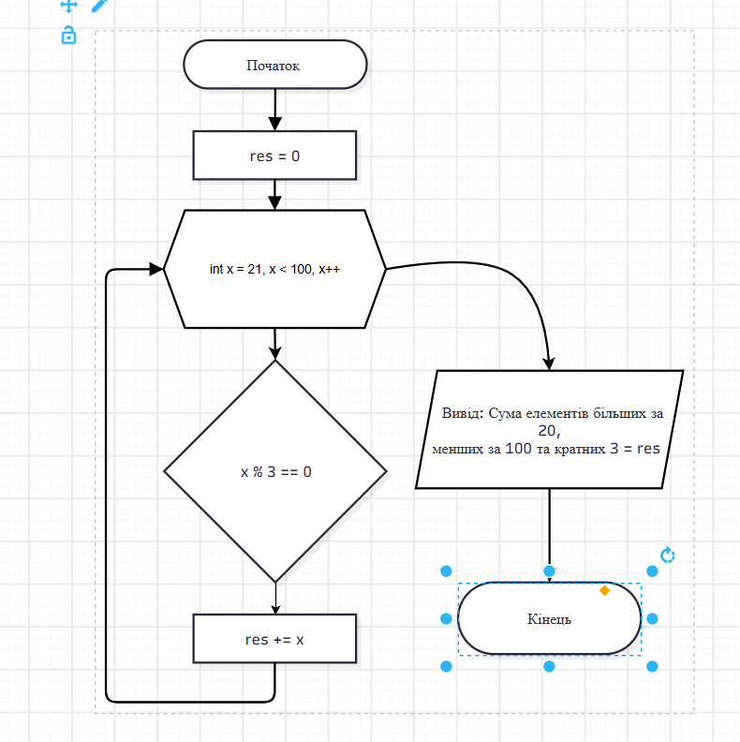

Рис 4 Блок-схема до lab 2

Планований час на написання коду: 15 хв

Завдання №2 - Practice# programming: Class Practice Task
Блок-схема:

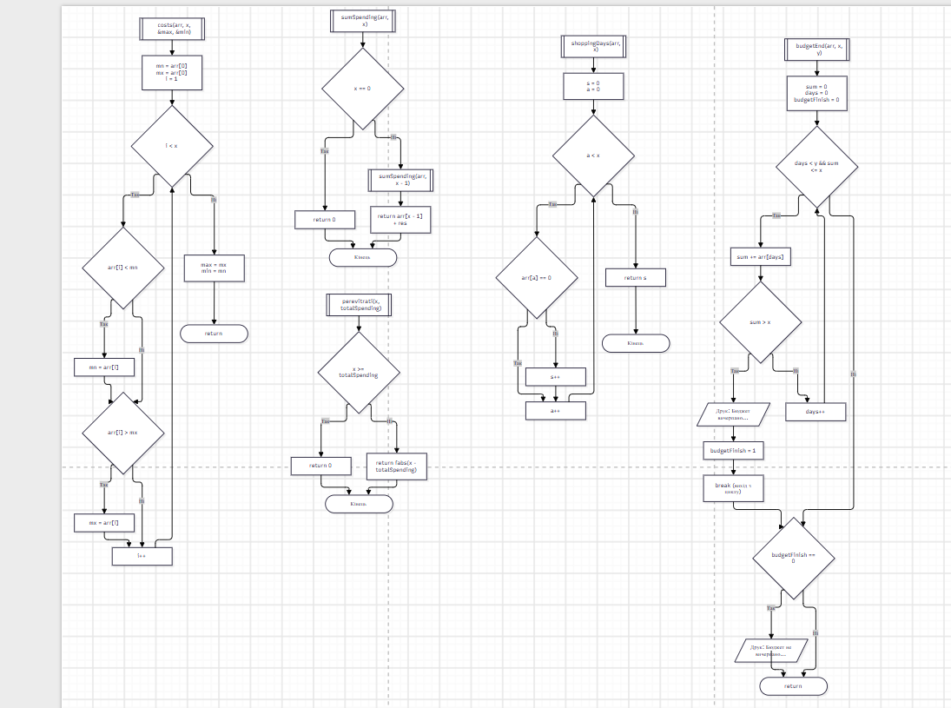

Рис 5 Блок-схема до Practice Task частина 1

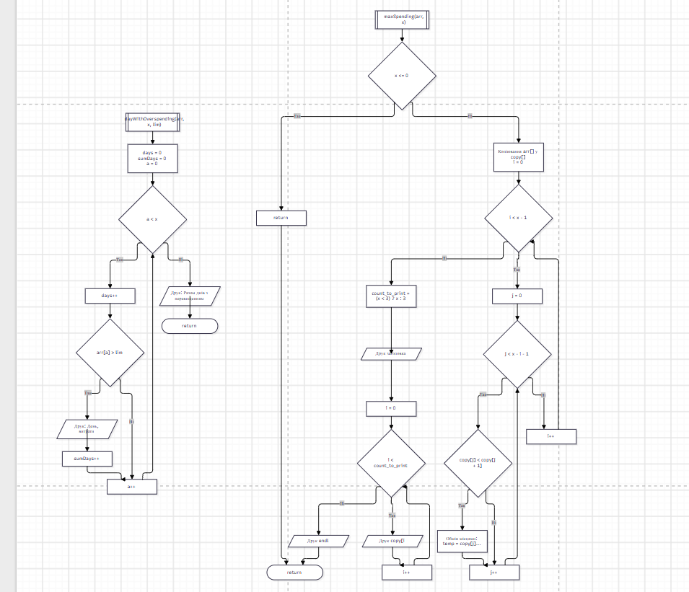

Рис 6 Блок-схема до Practice Task частина 2
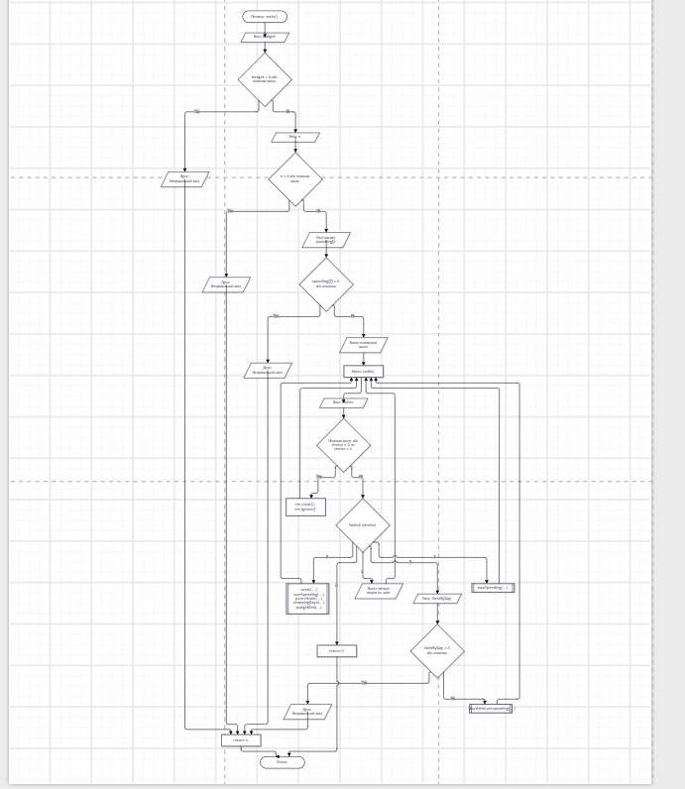

Рис 7 Блок-схема до Practice Task частина 3

Планований час на написання коду: 2 дні

3. Конфігурація середовища до виконання завдань:
Епік не містить завдань конфігурації.

4. Код програм з посиланням на зовнішні ресурси:
Завдання № 1 - Lab# programming: Lab 2

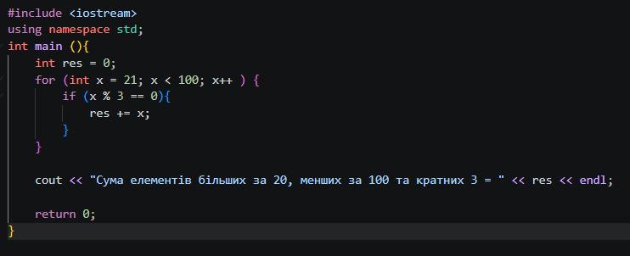

Рис8 Код до Lab 2
Посилання на файл коду в пулл реквесті: Epic 3 - Viacheslav Kuzovnikov by VK-shi-ai · Pull Request #383 · artificial-intelligence-department/ai_programming_playground_2026
Завдання № 2 - Lab# programming: Lab 3
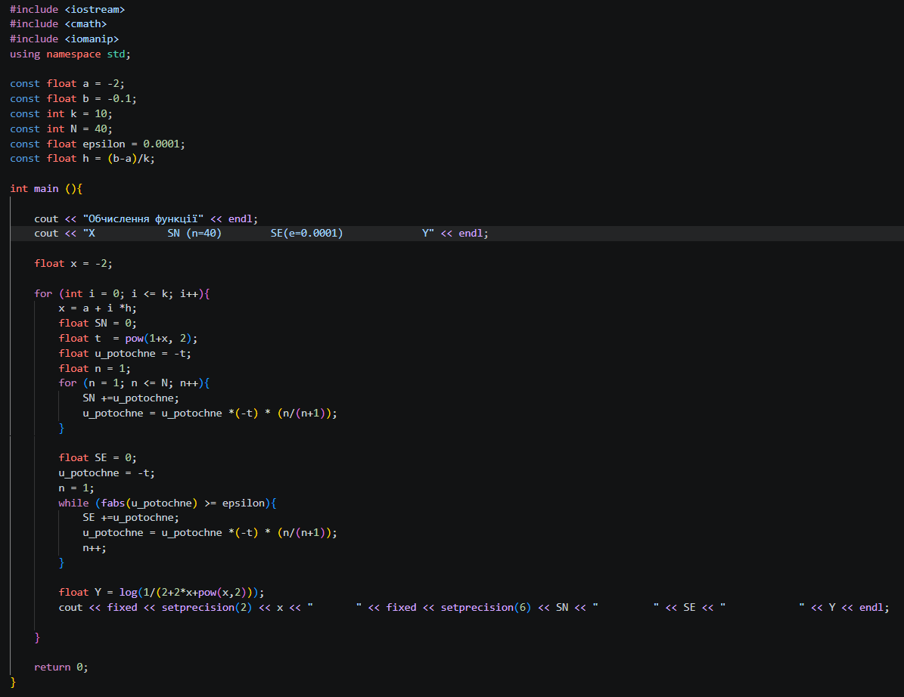

Рис 9 Код до Lab 3
Посилання на файл коду в пулл реквесті: Epic 3 - Viacheslav Kuzovnikov by VK-shi-ai · Pull Request #383 · artificial-intelligence-department/ai_programming_playground_2026

Завдання № 3 - Practice# programming: Class Practice Task
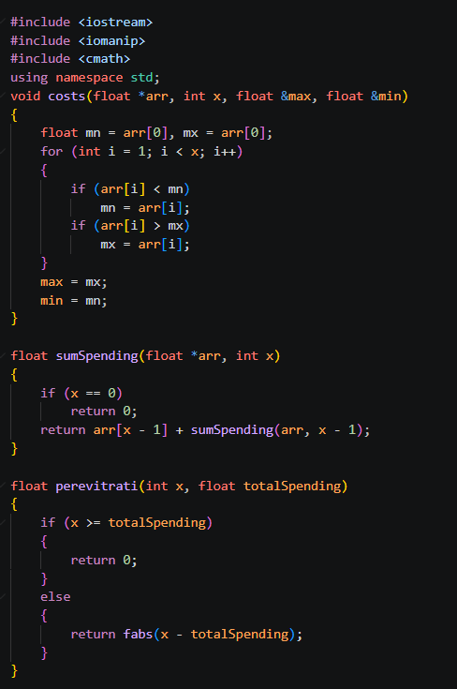

Рис 10 код до Practice Task частина 1

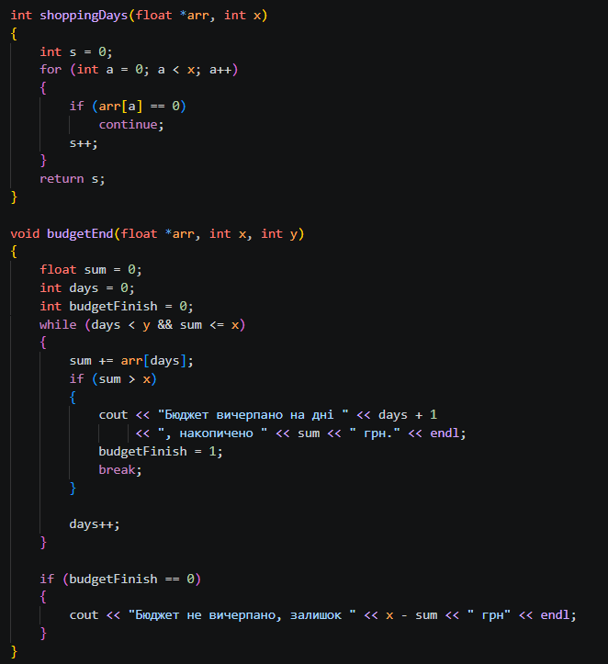

Рис 11 код до Practice Task частина 2

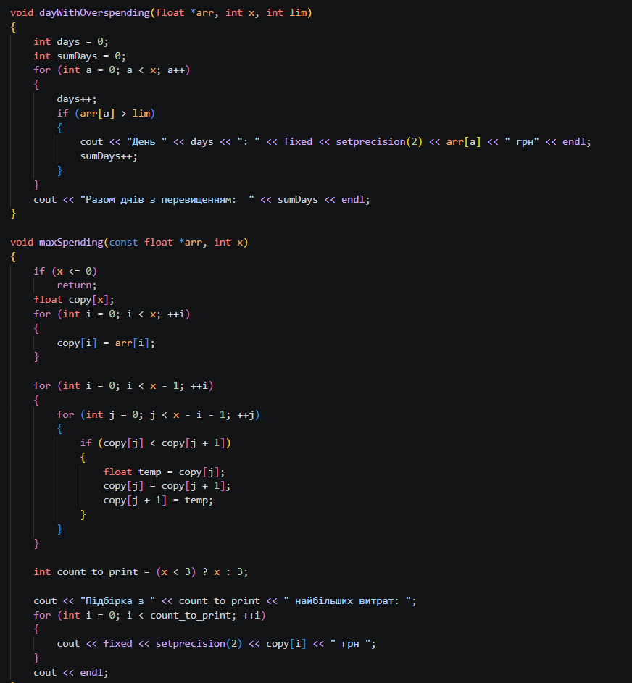
Рис 12 код до Practice Task частина 3

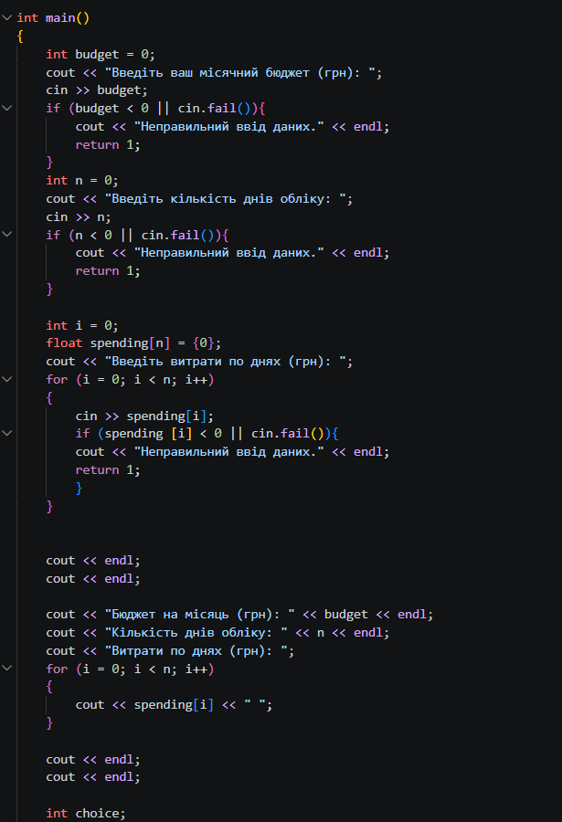

Рис 13 код до Practice Task частина 4

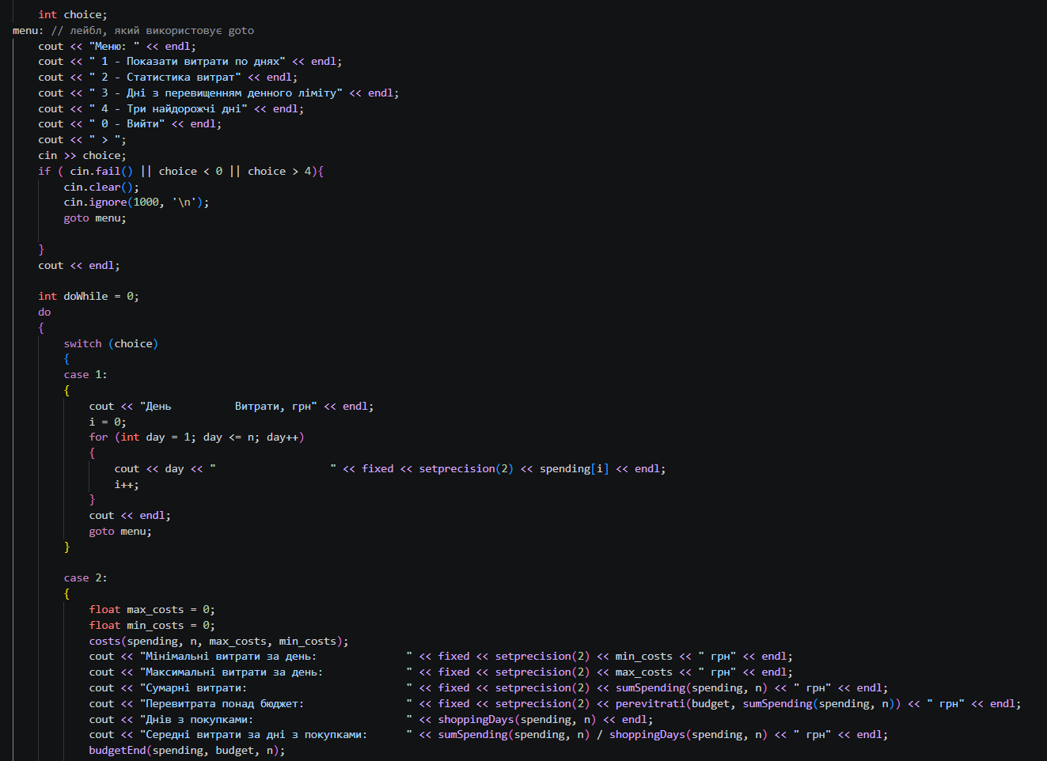

Рис 14 код до Practice Task частина 5
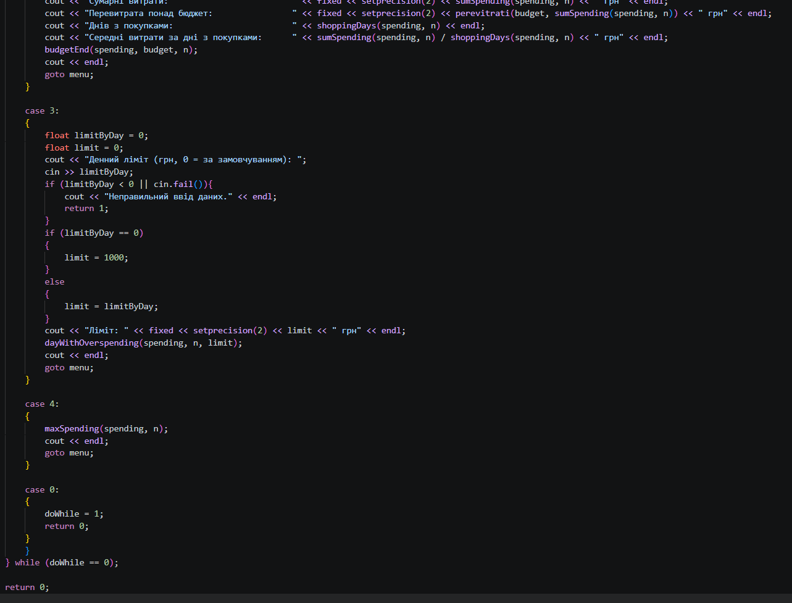

Рис 15 код до Practice Task частина 6
Посилання на файл коду в пулл реквесті:Epic 3 - Viacheslav Kuzovnikov by VK-shi-ai · Pull Request #383 · artificial-intelligence-department/ai_programming_playground_2026
Завдання № 4 - Self practice task 1 “Євро 2012”

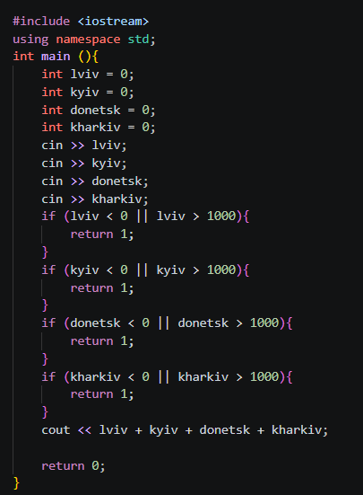

Рис 16 код до Self practice task 1 “Євро 2012”
Посилання на файл коду в пулл реквесті: Epic 3 - Viacheslav Kuzovnikov by VK-shi-ai · Pull Request #383 · artificial-intelligence-department/ai_programming_playground_2026
Завдання №5 – Self practice task 2 “Літаюча камера”
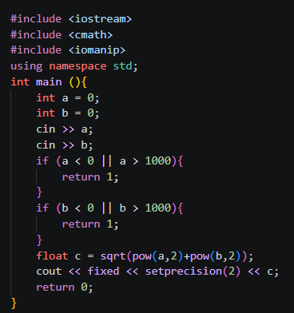

Рис 17 код до Self practice task 2 “Літаюча камера”
Посилання на файл коду в пулл реквесті:Epic 3 - Viacheslav Kuzovnikov by VK-shi-ai · Pull Request #383 · artificial-intelligence-department/ai_programming_playground_2026

Завдання №6 – Self practice task 3 “Політ на Марс”
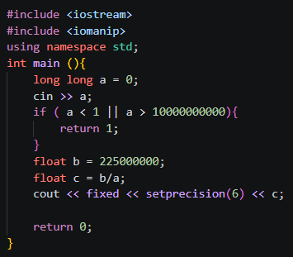

Рис 18 код до Self practice task 3 “Політ на Марс”
Посилання на файл коду в пулл реквесті:Epic 3 - Viacheslav Kuzovnikov by VK-shi-ai · Pull Request #383 · artificial-intelligence-department/ai_programming_playground_2026

5. Результати виконання завдань, тестування та фактично затрачений час:
Завдання № 1 - Lab# programming: Lab 2

Рис 19 результати до Lab 2
Час затрачений на виконання завдання — 20 хв
Завдання № 2 - Lab# programming: Lab 3
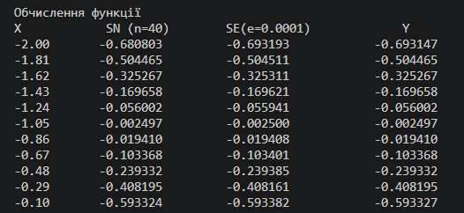

Рис 20 результати до Lab 3
Час затрачений на виконання завдання — 1 годна

Завдання № 3 - Practice Task

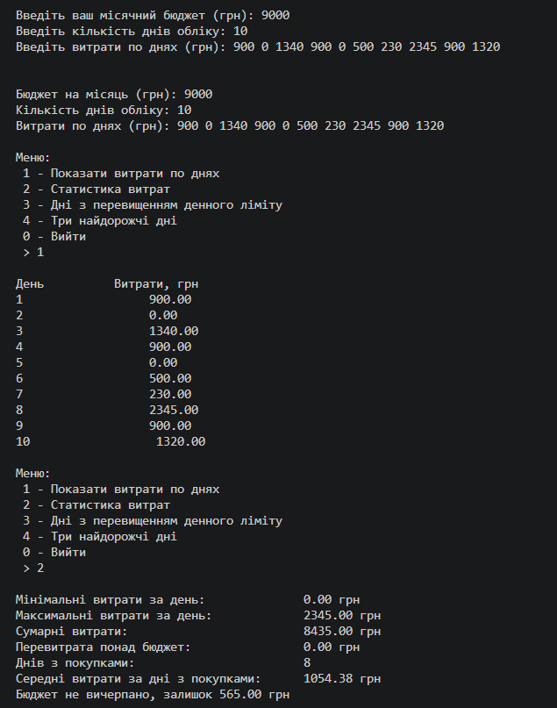

Рис 21 результати до Practice Task частина 1

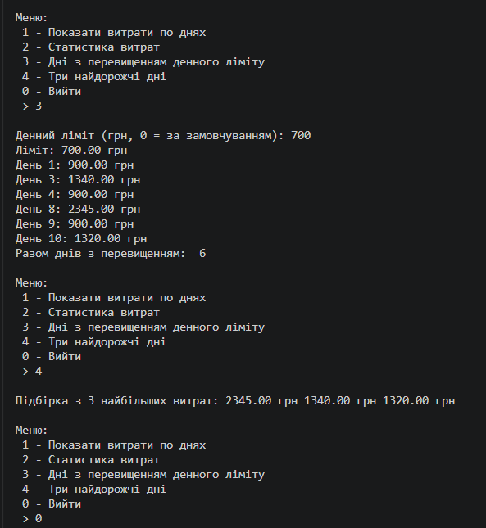

Рис 22 результати до Practice Task частина 2
Час затрачений на виконання завдання — 2 дні

Завдання № 4 - Self practice task 1 “Євро 2012”
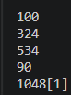

Рис 23 результати до Self practice task 1 “Євро 2012”

Час затрачений на виконання завдання – 10 хв

Завдання №5 - Self practice task 2 “Літаюча камера”
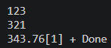

Рис 24 результати до Self practice task 2 “Літаюча камера”
Час затрачений на виконання завдання - 10 хв
Завдання №6 – Self practice task 3 “Політ на Марс”
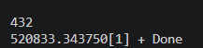

Рис 25 результати до Self practice task 3 “Політ на Марс”
Час затрачений на виконання завдання - 5 хв

6. Кооперація з командою:
- 02.10.2026
Зустрілися з командою та обговорили початок роботи і подальший план дій.

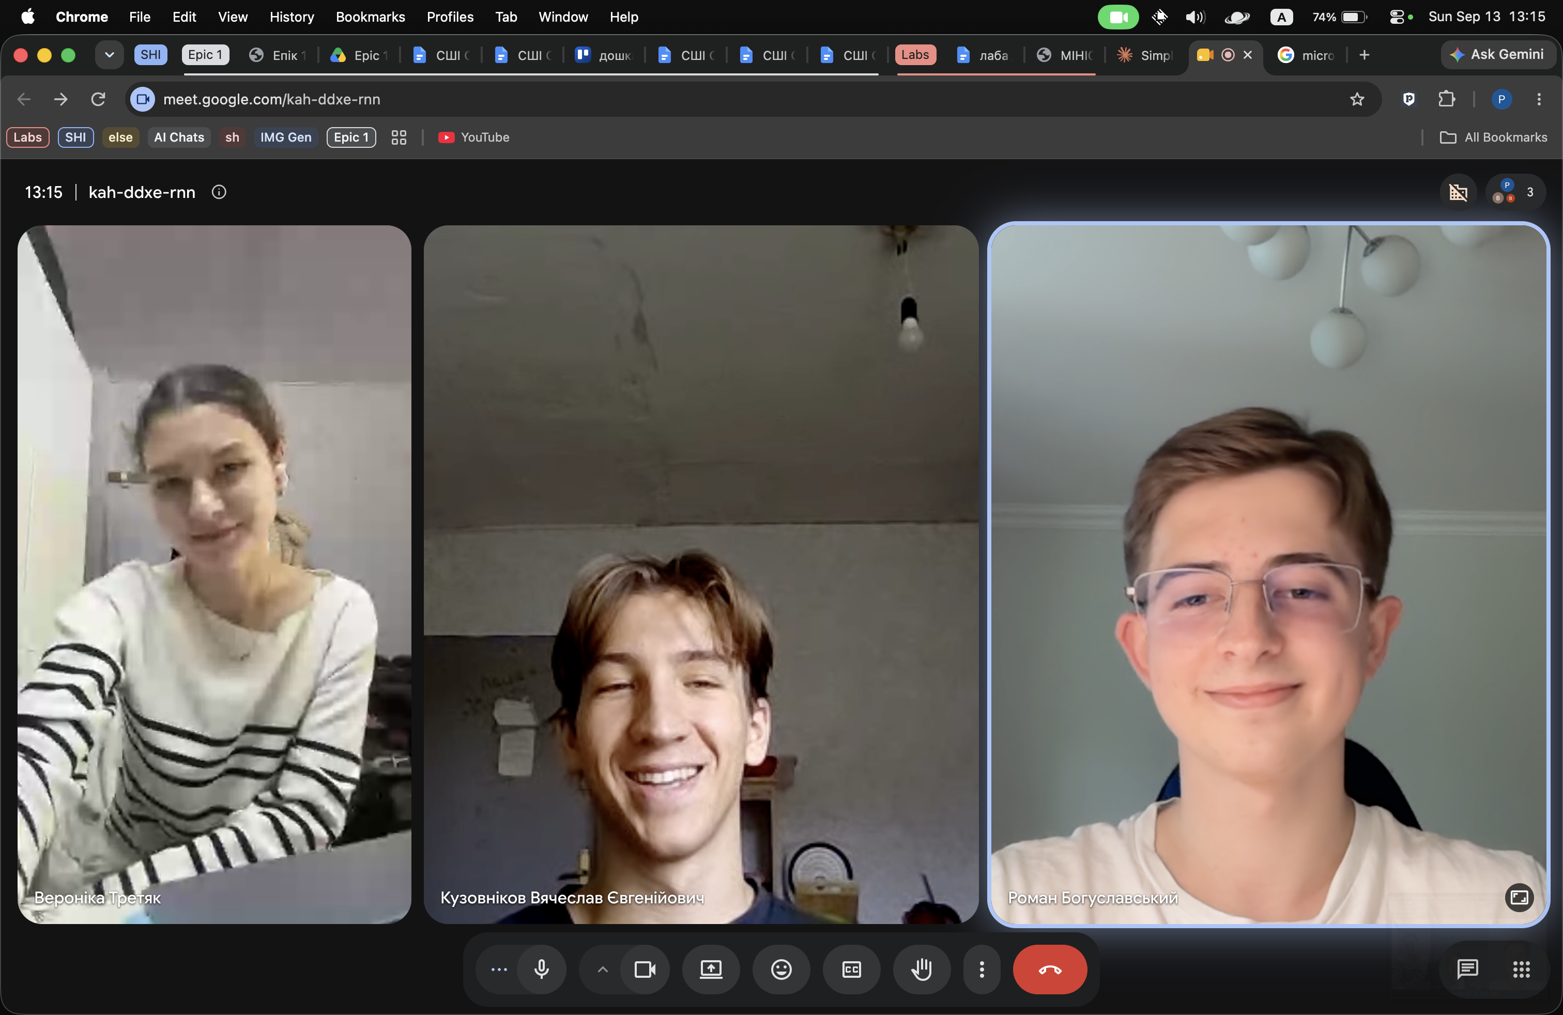

Рис 26. Скрин кооперації з командою
- 04.10.2026
Друга зустріч з командою, більш детально допомагали один одному з виконанням лабораторної.

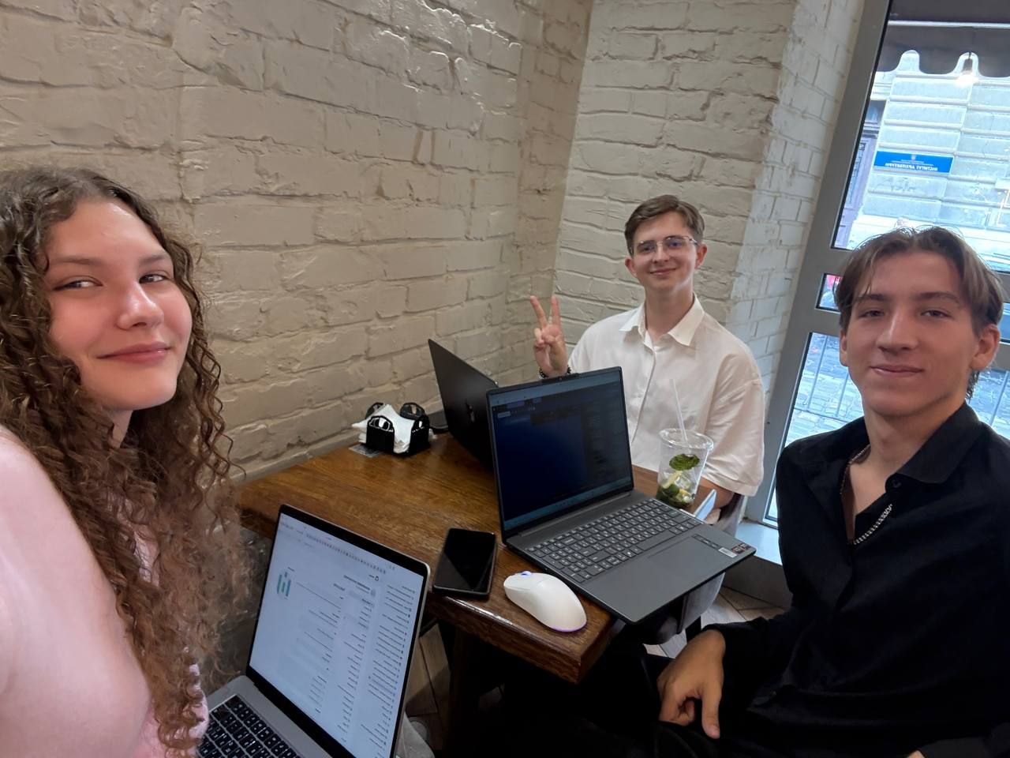

Рис 27. Кооперації з командою

Висновок:
У ході ознайомлення з теоретичним матеріалом я вивчив основи роботи з циклами в C++ (for, while, do-while), управління їх виконанням та використання вкладених циклів. Ознайомився з функціями: їх створенням, використанням просторів імен та розширеними можливостями. Також розглянув вбудовані функції стандартної бібліотеки C++.

